RAAE – Requerimento de Autorização de Atividade Externa

Dados da Atividade
Nome da atividade no SIGUE: PROJETO EDUCAÇÃO
Grupo Escoteiro: Ave Branca - 13º DF |  |  | Seção/Ramo: Ramo Lobinho
Início (data e horário): 20/05/2016 às 08h30 |  | Término (data e horário): 20/05/2016 às 11h30
Meio de Transporte: Veículo dos Pais

Objetivos Gerais
Projeto EducAção visa integrar o movimento escoteiro com as escolas da região da unidade local, levando assim o escotismo a mais jovens.
Ênfase do Ciclo: Intectual/Social

Localização
URL Google Maps:
https://www.google.com.br/maps/dir/Grupo+Escoteiro+Ave+Branca+-+%C3%81guas+Claras,+Bras%C3%ADlia+-+DF,+70297-400/Escola+Classe+Arniqueira+(EC+Arniqueira)+-+SHA+conjunto+04+AE+05+-+Setor+Habitacional+Arniqueira,+SHA+Conjunto+04+Ch%C3%A1cara+57+-+Taguatinga,+DF,+71994-010/@-15.8406616,-48.0318525,6115m/data=!3m2!1e3!4b1!4m14!4m13!1m5!1m1!1s0x935a32432611cf45:0xf0482b3fc3abd703!2m2!1d-48.030091!2d-15.830912!1m5!1m1!1s0x935a2e0a817fb425:0x1927c24544629513!2m2!1d-48.0008648!2d-15.8621315!3e0
Local (endereço completo):
SHA conjunto 04 AE 05 - Setor Habitacional Arniqueira, SH Arniqueiras Col. Agrícola Arniqueira - Taguatinga, Brasília - DF, 71994-010
Referências para chegar ao local:
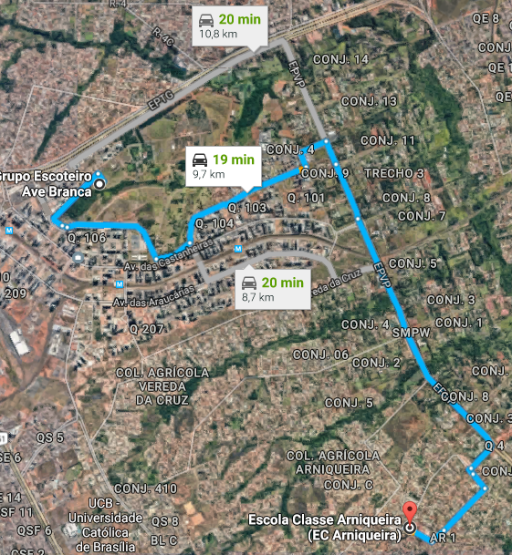

* incluir mapa/croqui para chegada, conforme exemplo abaixo

Jovens por Ramo
Lobinho |  | Escoteiro |  |  | Sênior |  | Pioneiro
Pata Tenra: | 17 | Pistas: |  | 0 | Escalada: | 0 | Insígnia do Comprometimento: | 0
Saltador: | 5 | Trilha: |  | 0 | Conquista: | 0
Rastreador: | 13 | Rumo: |  | 0 | Azimute: | 0 | Insígnia de Cidadania: | 0
Caçador: | 8 | Travessia: |  | 0
Cruzeiro do Sul: | 0 | Lis de Ouro: |  | 0 | Escoteiro da Pátria: | 0 | Insígnia de B-P:

Segurança | (Assinale se cumprida a exigência)
Local e Horários | X | Realizou reconhecimento do local com menos de 30 dias de antecedência da data de realização da atividade, bem como providenciou mapa ou croqui de acesso.
 | X | Providenciou autorização expressa e por escrito do proprietário ou responsável pelo local para realização da atividade.
 | X | Obteve informações, recomendações e conhece as restrições quanto ao uso do local e adotou providências para deixa-lo igual ou melhor do que o encontrou.
 | X | Identificou no local os pontos de risco e adotou medidas para eliminá-los ouminimizá-los.
Programação | X | A programação detalhada no SIGUE possui atividades e respectivos horários de realização que são compatíveiscom as idades e o grau de experiência dos participantes, inclusive em relação às formas de alimentação e banho.
 | X | As especificações das regras de segurança, assim como as medidas preventivas foram divulgadas aos participantes e familiares antes da efetivação das inscrições.
Material e Utensílios | X | Os participantes foram informados de quais equipamentos e utensílios devem levar, inclusive em relação às quantidades, além de terem sido treinados para utilizá-los. Promoveu-se a revisão e manutenção dos materiais para adequação ao uso.
 | X | Os itens de primeiros socorros foram verificados quanto à validade, quantidade e adequação para atender aos participantes da atividade.
Pais ou Responsáveis | X | Os pais foram informados sobre o local, meio de transporte, programação a ser desenvolvida, horários de saída e chegada, bem como da necessidade de manter atualizados os dados da ficha médica do jovem e de que sua participação se dará por meio de autorização individual disponível no SIGUE.
Participantes | X | Os adultos estarão disponíveis para bem executar a atividade, em quantidade, capacidade técnica e física adequadas à programação. Dispõe-sede escotistas de ambos os gêneros, além do envolvimento de especialistas, apoio médico, carros de apoio e rede de comunicação com outros adultos, comos pais ou responsáveis da seção, Diretoria de Grupo e demais colaboradores relevantes para a atividade.
 | X | As crianças e/ou jovens estão capacitados técnica e fisicamente para participarem adequadamente da atividade, cientes da necessidade de atualização das informações da ficha médica (inclusive da necessidade de levar consigoeventuais medicamentos específicos que lhe tenham sido receitados). Foram orientados a respeitoda documentação pessoal, valores e itens pessoais especificados para a atividade.
 | X | A coordenação da atividade está ciente da necessidade de manter sob sua guarda as autorizações dos participantes, fichas médicas, lista de portadores de alergia a medicamentos, alimentos ou picada de insetos, lista de participantes com eventuais restrições físicas e/ou de saúde.
Serviços | X | Certificou-se do estado de conservação e manutenção do meio de transporte escolhido, habilitação do motorista, existência de cintos de segurança, autorização das autoridades públicas para o transporte de passageiros, etc.
 | X | A coordenação da atividade comunicou, conforme o caso, aos órgãos policiais, de defesa civil, corpo de bombeiros e/ou de saúde sobre a atividade. Também foi providenciadaa listagem e mapas de acesso os locais de socorro mais próximos (endereço e telefones), incluindo hospital para prontoatendimento em casos específicos de acidentes com animais peçonhentos.
 | X | Estabeleceu e divulgou aos participantes a maneira de contatá-los, inclusive as formas de comunicação, em eventual e em caso de emergência.
 | X | Mantém acessível lista de contatos com outrasinstituições, escotistas, dirigentes, pais e outros colaboradores para apoio em caso de emergência.

Observações
- Programação e Agenda Cadastrada no Sistema SIGUE ADMINISTRATIVO;
- Todos os jovens devidamente uniformizados;
- Irão acompanhar a atividade 10 chefes do ramo;
- Foram feitas vistorias ao local e divulgado a localização ao pais;
- Toda a atividade será acompanhada e monitorada pela chefia.

Declaração
Declaramos, sob pena de responsabilidade, que estão atendidos os critérios de segurança previstos no Capítulo 14 do P.O.R. – Regra 140, aplicáveis para a presente atividade, bem como estamos cientes e atentos às orientações para a proteção de crianças, adolescentes e jovens em atividades escoteiras, previstas no Capítulo 15 do P.O.R. – Regras 141 e 142.

Assinaturas / Encaminhamento
xxx | Miler de Castro Costa | Kamila Santos Fonseca |  |  | Ana Brígida Nogueira Cunha
Chefe Seção  Alcateia/Tropa/Clã | Diretor de Métodos Educativos | Diretora de Métodos Educativos |  |  | Diretora Presidente
Data: 20/04/17 | Data: 20/05/17 | Data: 20/05/17 |  |  | Data: 20/05/17

OBS: Anexamos os seguintes documentos extraídos do SIGUE - Sistema de Informações e Gerenciamento de Unidades Escoteiras: (i) Informações gerais da atividade, coordenador, escotistas acompanhantes e crianças, adolescentes e/ou jovens participantes; e (ii) Agenda da atividade completa, contendo a programação detalhada.

